17 февраля 2013 года классным руководителем 6 класса Кравченко Т.В. бала организована в рамках месячника поездка учащихся в краеведческий музей ст. Каневской. Ребята узнали о новых героях, освобождавших Кубань от немецко-фашистских захватчиков, о подвигах советских солдат, о трудностях послевоенного времени. Экскурсия оставила глубокие впечатления у учащихся.
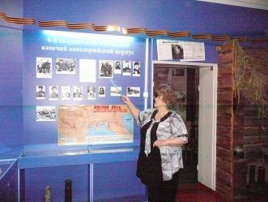

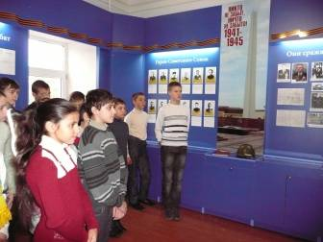

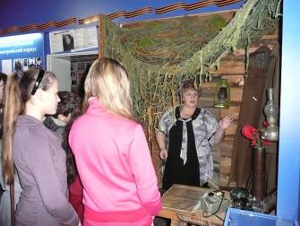
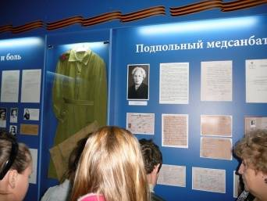

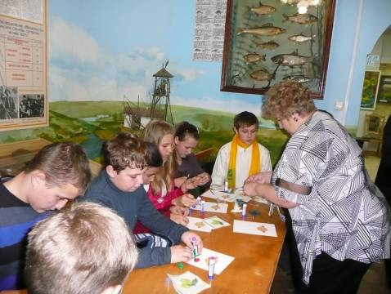
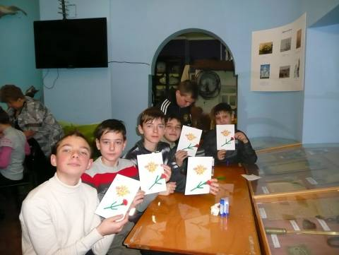
Работники музея помогли нам приготовить подарки
для пап своими руками.

